1. 登入接口（用户登入游戏时发送，用于获取玩家当前信息）
   1. 发送参数：
      1. func：1000
      2. opened：openid
      3. openkey：openkey
      4. pf：pf
   2. 返回参数
      1. id: 玩家ID：
      2. name: 玩家名字：
      3. money: 玩家当前金币数量：
      4. score: 玩家当前最高分数：
      5. revive: 玩家复活道具数量：
      6. role: 玩家当前使用的角色ID：
      7. scene: 玩家当前使用的场景ID：
      8. road: 玩家当前使用的道路ID：
      9. token: 玩家登录令牌
2. 游戏结束后上报积分和获得的金币
   1. 发送参数
      1. 消息号：1001
      2. 玩家ID：uid
      3. 当前获得的分数：score
      4. 当前获得的金币：money
   2. 返回参数
      1. 当前玩家最高分数：
      2. 当前玩家拥有金币：
3. 获取总榜信息
   1. 发送参数
      1. 消息号：9000
   2. 返回参数
      1. 排行榜数据（玩家uid，玩家名字，玩家分数，玩家排名）
4. 获取当日排行信息
   1. 发送参数
      1. 消息号：9001
   2. 返回参数
      1. 排行榜数据（玩家uid，玩家名字，玩家分数，玩家排名）
5. 获取好友排行信息（目前对方有完成，获取过一次，但是游戏中没有对接进去）
   1. 发送参数
      1. 消息号：1007
      2. 玩家ID：uid
   2. 返回参数
      1. 排行榜数据（玩家uid，玩家名字，玩家分数，玩家排名）
6. 积分购买金币（用于金币购买）
   1. 发送参数
      1. 消息号：
      2. 物品ID
      3. 物品数量
   2. 返回参数：积分购买按照官方文档的就好

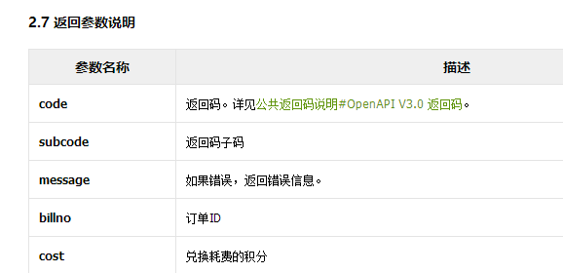

1. 商品购买
   1. 发送参数
      1. 消息号：
      2. 玩家ID：
      3. 物品ID：
      4. 价格：
   2. 返回参数
      1. 成功
         1. 商品ID：
         2. 当前商品数量：
         3. 当前玩家金币数量：
      2. 失败
         1. 返回失败原因：
2. 角色，场景，道路切换资源
   1. 发送参数
      1. 消息号：
      2. 玩家ID：
      3. 更改类型：
      4. 更改后的ID：
   2. 返回参数
      1. 成功：
         1. 更改类型（角色，场景，道路，这三个类型值后定就好）
         2. 当前使用的ID
      2. 失败：
         1. 返回失败原因：
3. 死亡复活
   1. 发送参数
      1. 消息号：
      2. 玩家ID：
   2. 返回参数：
      1. 成功：
         1. 当前剩余复活次数：
      2. 失败
         1. 返回失败原因：
4. 分享增加复活道具
   1. 发送参数
      1. 消息号：
      2. 玩家ID：
   2. 返回参数
      1. 当前复活道具个数

备注：1、所有返回的格式应该是统一，外面一层code和data，返回的数据在data中

2、返回失败原因（可以使用代码，也可以直接说明，如金币不足，已拥有）